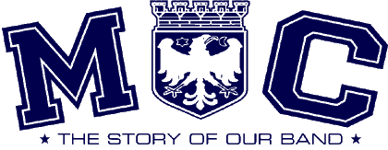

Erik, Mathias och Nikola startade ”Millencolin” i oktober 1992 i Örebro, Från början spelade Erik gitarr i ett band som hette Chanrles Hårfager och Nikola och Mathias hade sitt egna band som hette Seigmenn.
Alla i bandet Millencolin börja skata 1987 och började titta på Skatevidios, det var då de fick idén att starta ett eget band, efter att ha hört skate rock på varenda vidio.Dom fick namnet Millencolin från skate tricket ”Melancholy” (också känd som sad air).
Redan 1993 spelade de in ett demoband som de kallade ”Goofy” (goofy är när man står med höger foten längst fram på brädan).
De spelade en konsert, innan trummisen Larzon började.Larzon spelade tidigare i ett band som hette Kung Pung.
Millencolin behövde två gitarrister (en första och en andra gitarrist), Mathias som spelade trummor ”vid den tidpunkten” var mer av en gittarist än trummis så han börja spela gittarr och Larzon satt sig bakom trummorna och rockade loss.
Kung Pung splittrades 1993, Charles Hårfager fick kontrackt på Kamel records. Erik gjorde en till singel med Charles Hårfager innan han lämnade bandet, de övriga i bandet forsatte och gjorde två till album under ”Korpen Faller”.
Samtidigt hade Erik en affär som hette Jagular music & Skate zine.
Millencolin gjorde på sommarn 1993 ett nytt album dom kallade ”Melack”.
Det albumet spelade de in med Dan Swanö i Unisound studios, där Millencolin spelade in sina låtar och fortfarande gör.
Någon skickade demot till Burning Heart Records som direkt ville släppa ut Millencolin på marknaden.
1994 gjorde Millencolin ett album med 6 låtar på ”Use you nose”
den inhehöll låtar från ”Goofy” och ”Melack”.
I agusti 1994 gick Millencolin tillbaka till studion för tredje gången och gjorde sitt första riktiga album som heter ”Tiny Tunes” som senare kom att heta ”Same old tunes” för att Disney inte gilla att dom använde namnet ”Tiny Tunes” specielt inte framsidan på albumet.
Samma år gjorde de 100 spelningar bara i Sverige (en på vattenfestivalen).
1995 flyttade både Burning Heart Records och Unisound studios till Örebro och Millencolin gjorde sitt tredje album ”Life on a plate”, som gjordes i augusti och släpptes i oktober 1995.
I september 1995 gjordes Millencolin sin första ”Tour” utanför Skandinavien, till Tykland.
Senare det året gjorde Millencolin ytterligare tre spelningar i Europa till Frankrike, England och Schweiz.

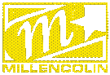

I slutet av 1995 ringde ”Epitaph” (ett skiv bolag som t.ex. NOFX använder sig av)
De ville släppa albumet ”Life on a plate” i USA och i mars 1995 släpptes ”Life on.......” i USA.
Det var 1995 som allt släppte för Millencolin, de var på flera ”Tourer” an vad de någonsin varit förut, hela 150 konserter!
Den 21 april 1997 släpptes albumet ”For monkeys”, när det släpptes hade alla i Millencolin växt till sig och börjat gjöra seriös musik.
1999 släpptes samlingsalbumet ”The Melancholy Collection” som innehöll låtar från deras första till senaste album.
Sommaren 2000 Släpptes det senaste albumet ”Pennybridge Pioneers” som nästan är mer rock än Skate punk/rock.

Millencolins Album 1994-2000
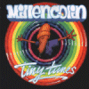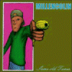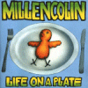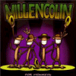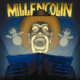
Tiny Tunes Same old tunes Life on a plate for monkeys The Melancholy collection
1994 1994 1995 1997 1999
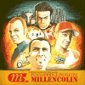
Penny Bridge Pioneers
2000

Av: Erik Hagström 8d
Björknässkolan.

